REQUISIÇÃO E RESULTADO DE DIAGNÓSTICO DE ANEMIA INFECCIOSA EQUINA – AIE
Laboratório  XXXXXXXXXXXXXXXXXXXXXXXXXXXXXXXXXXXX | Portaria de credenciamento  XXXXXXXXXXXXXXXXXXXXXXXXXXXXXXXXXXX |  |  |  |  |  |  |  | N° de Controle do Med.Vet requisitante
Endereço: XXXXXXXXXXXXXXXXXXXXXXXXXXXXX | Telefone: XXXXXXXXXXXXXXXXXXXXXXXXXXXXX |  |  |  |  |  |  |  | N° de Controle do Med.Vet requisitante
Proprietário do Animal: | Endereço completo: |  |  |  |  |  |  |  | Telefone:
Médico Veterinário requisitante: | Endereço completo: |  |  |  |  |  |  |  | Telefone:
Nome do animal: | Registro / Nº / Marca |  |  | CLASSIFICAÇÃO
Espécie: | Raça: |  |  | JC | SH | H | FC | UM | OUTRA
Sexo: | Idade:
Propriedade onde se encontra: |  |  |  | Nº de equídeos existentes:
Município/UF:

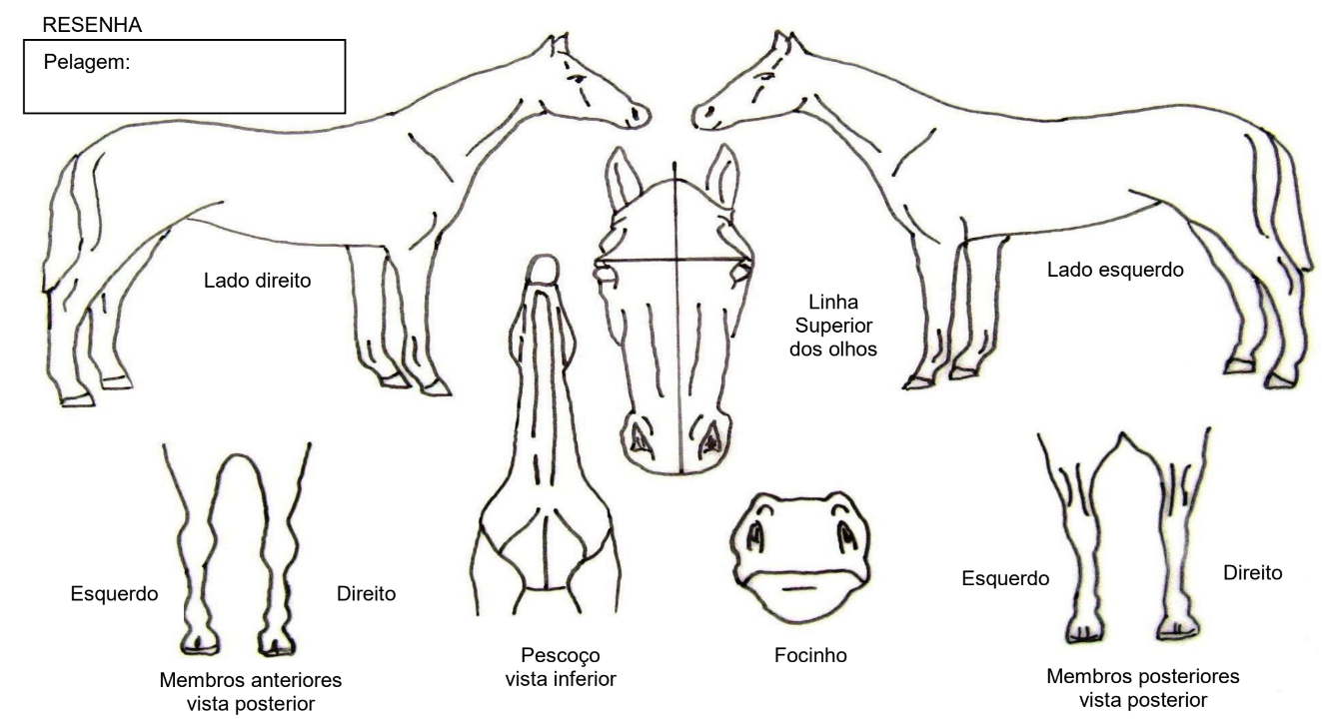
Descrição do animal:

REQUISITANTE |  |  | LABORATÓRIO
A colheita da amostra e resenha deste animal são de minha responsabilidade:  , de de  Município e data da colheita  Assinatura e Carimbo do Médico Veterinário Requisitante |  |  | Antígeno – Marca ou Nome XXXXXXXXXXXXXXXXXXXXX
 |  |  | Nº da Partida XXXXXXXXXXXXXXXXXXXXXXXXXXXXXX
 |  |  | Data do Resultado do Exame XXXXXXXXXXXXXXXXXXXX
 |  |  | Resultado “Relatório de Ensaio emitido conforme Instrução Normativa nº 52, de 26/11/2018 – MAPA”.
 |  |  | Data de validade XXXXXXXXXXXXXXXXXXXXXXXXXXXX
Assinatura e Carimbo do Responsável Técnico
XXXXXXXXXXXXXXXXXXXXXXXXXXXXXXXXXXXXXXXXXXXXXXXXXXXXXXXXXXXXXXXXXXXXXXXXXXXXXX
Protocolo CDME: _______ /______Data de entrada: ____________
USO EXCLUSIVO DO CDME

